Anmeldung für die Studiengänge

Master of Advanced Studies in Bildungsmanagement (MAS BM)

Angestrebter Abschluss als
Master of Advanced Studies in Bildungsmanagement (MAS BM)

Anmeldung MAS BM (die detaillierten Daten finden Sie hier)
Wenn Sie den MAS BM erwerben möchte, kreuzen Sie hier die gewählten CAS und Module an.

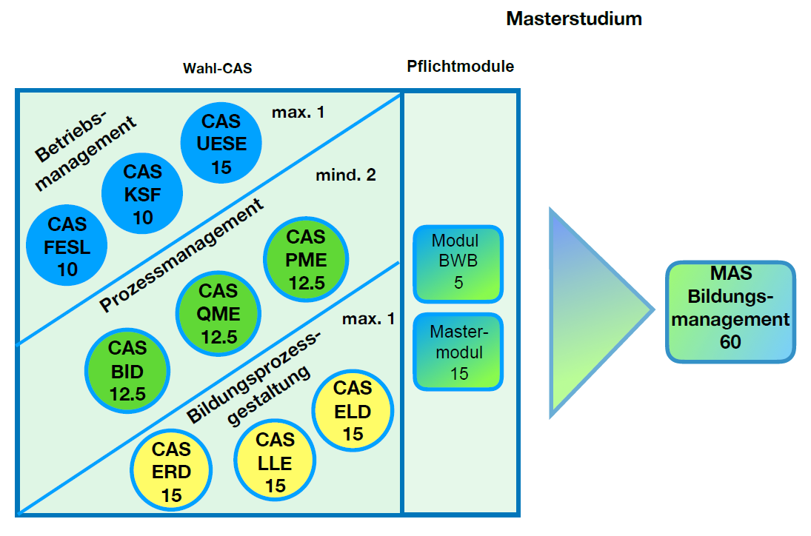

Plenumsveranstaltungen: Bern, Luzern oder/und Zürich möglich, auch online
Lern- und Arbeitsgruppen: Bern, Luzern und Zürich oder online möglich
Studientage: CAS ERD und CAS LLE: Montag oder Dienstag
CAS QME und CAS BID: Freitag
CAS Erwachsenendidaktik (ERD), 15 ECTS-Punkte

August 2024 – Dezember 2024 Januar 2025 – Juni 2025
August 2025 – Dezember 2025 Januar 2026 – Juni 2026

CAS Lerngruppen leiten in der Erwachsenenbildung (LLE), 15 ECTS-Punkte

August 2024 – Januar 2025 Januar 2025 – Juni 2025
August 2025 – Januar 2026 Januar 2026 – Juni 2026
CAS eLearning Design (ELD), 15 ECTS-Punkte

Anmeldung via PH Luzern

CAS Qualitätsmanagement in der Erwachsenenbildung (QME), 12.5 ECTS-Punkte

August 2024 – Januar 2025

CAS Bildungsdesign (BID), 12.5 ECTS-Punkte

August 2024 – Januar 2025 August 2025 – Januar 2026

CAS Mit Führungserfahrung eine Schule leiten (FESL), 10 ECTS-Punkte

Anmeldung via PH Luzern
CAS Kooperative Schulführung (KFS), 10 ECTS-Punkte

Anmeldung via PH Luzern

CAS Unterrichts- und Schulentwicklung (UESE), 15 ECTS-Punkte

Anmeldung via PH Luzern

Modul Betriebswirtschaft im Bildungsbereich (BWB), 5 ECTS-Punkte

Zürich März 2025 – Juni 2025 Studientag: Samstag
März 2026 – Juni 2026 Studientag: Samstag
Mastermodul mit Masterarbeit und Kolloquium, 15 ECTS-Punkte

Luzern/online August 2024 – Juli 2025 August 2025 – Juli 2026
August 2026 – Juli 2027 August 2027 – Juli 2028

Wahlmodule

Modul Interprofessionelles Lernen (IPL), 2.5 ECTS-Punkte

Luzern/online 07. Feb; 20. Feb; 14. März 2026 Studientag: Freitag/Samstag
Modul Critical Thinking (CT), 2.5 ECTS-Punkte

Zürich/online 17. Oktober – 12. Dezember 2025 Studientag: Mi Abend und FR/SA

Modul Kompetenzen im 21. Jahrhundert (K21), 5 ECTS-Punkte

Zürich 05. Oktober – 21. Dezember 2024 Studientag: Samstag
Zürich 04. Oktober – 20. Dezember 2025 Studientag: Samstag

Weiterbildungskosten MAS Bildungsmanagement (MAS BM)

 | Regulärer Preis |  | Durchbucher-Rabatt/  lebenslanges Lernen
CAS ERD* und CAS LLE* | CHF 7 200 |  | CHF 6 480
CAS ELD | CHF 7 200
CAS QME* und CAS BID* | CHF 6 000 |  | CHF 5 400
CAS UESE | CHF 7 950
CAS KFS | CHF 5 050
CAS FESL | CHF 5 850
Modul BWB* (Pflichtmodul) | CHF 2 400 |  | CHF 2 160
Mastermodul (Pflichtmodul) | CHF 7 200
Modul K21* | CHF 2 400 |  | CHF 2 160
Modul IPL und Modul CT | CHF 1 200 |  | CHF 1 080
Anmeldegebühren | CHF 350

Kostenreduktionen
- * Early Bird-Rabatt von CHF 120 bei Anmeldung bis drei Monate vor Start (einmalig).
- Durchbucher-Rabatt: 10 % auf die CAS ERD, CAS LLE, CAS QME, CAS PME, CAS BID, Modul BWB, Modul K21 sowie Modul IPL und CT.
- Lebenslanges Lernen wird bei uns belohnt: Für jeden weiteren einzelnen CAS (CAS ERD, CAS LLE, CAS QME, CAS BID) erhalten Sie 10 % Rabatt.
Preisänderungen vorbehalten.

Personalien
Frau Herr
Name Geburtsdatum
Vorname Nationalität
Adresse E-Mail
PLZ/Ort Heimatort(e)
Telefon privat Mobiltelefon

Sozialvers. Nr.

Ich war schon einmal an einer schweizerischen Hochschule eingeschrieben (Uni, PH, ETH oder HF), wenn ja, an welcher: Matrikel Nr.

Notfalladresse (obligatorisch)
Diese Adresse wird ausschliesslich im Notfall verwendet (z.B. medizinischer Notfall, Ereignis im Katastrophenfall)

Name, Vorname, Adresse, PLZ, Ort, Festnetz, Mobile der Notfallperson

Angaben zur aktuellen Berufssituation
Name des Arbeitgebers
Adresse
PLZ/Ort Kanton
Telefon G E-Mail G
Funktion
Aktuelles Pensum %
Konkrete Praxistätigkeit im Bildungsbereich während Weiterbildung: Anz. Lektionen/Stunden

Rechnungsadresse privat Arbeitgeber andere Adresse

Bemerkungen

Anmeldebedingungen
Mit meiner Unterschrift bestätige ich die Kenntnisnahme der Anmeldebedingungen der Aus- und Weiterbildungen in Kooperation der aeB Schweiz und der PH Luzern.

Ort/Datum Unterschrift

Anmeldeunterlagen an:
Die vollständigen Anmeldeunterlagen reichen Sie ein
- per Post an aeB Schweiz, Kasernenplatz 1, 6003 Luzern
- oder per Mail an patricia.pfulg@aeb.ch oder
martina.caflisch@aeb.ch

Bitte folgende Unterlagen beilegen:
- Lebenslauf
- Kopien der fachlichen und didaktischen Abschlüsse
Nach Erhalt der vollständigen Unterlagen prüfen wir Ihr Dossier.

Wie wurden Sie auf das Angebot aufmerksam?

